JULIEN VINCENT

Sur toi personnellement :
1. Pour toi, le football c’est : du plaisir et de la compétition bien sur
2. Club(s) précédent(s) : Mouilleron le captif, Belleville
3. Le plus haut niveau auquel tu as joué : D2
4. Depuis quand es-tu au club : 10 ans
5. Poste que tu occupes sur le terrain : ramasseur de balles
6. Le poste que tu aimerais jouer : numéro 9
7. Le meilleur joueur du monde à ton poste : ca va me trahir si je le dit
8. Un geste de superstition : toujours la jambe droite...non j'en ai pas
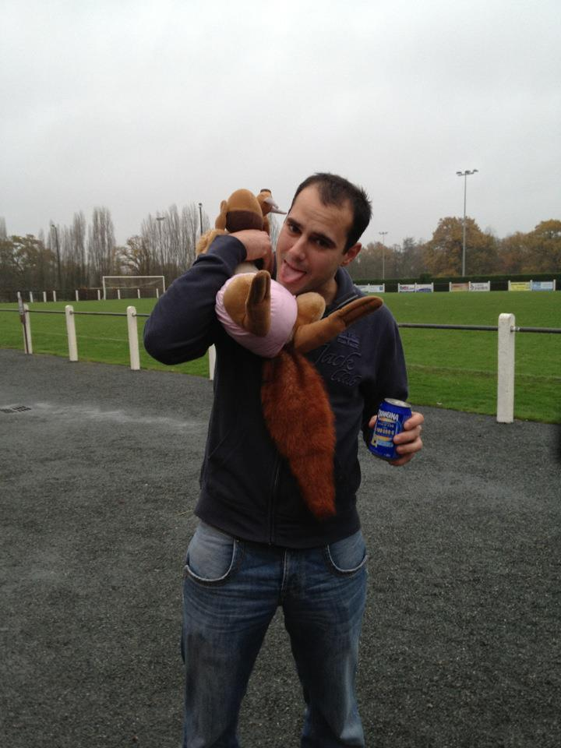
9. Ton geste technique préféré : le roulé tibiasé
10. Ton club préféré : Manchester United
11. Ton joueur préféré : Pas trop original Messi
12. Ton entraineur préféré : Sir Alex
Dans les vestiaires de l’ESB :
13. Le plus en retard : Matthieu Ytasse
14. Le plus chambreur : Nico Gauvrit
15. Le Mr Prout : Romu
16. Le moins attentif : Moussa
17. Le plus trainard : Hubert est pas mal
mais il ne bat pas Dany
18. Le plus bringueur : Ben
Sur le terrain :
19. Le plus technique : le petit Arthur n’est pas mauvais
mais je suis meilleur que lui désolé
20. Le plus rapide : moi je suis toujours devant
21. La plus grosse charrette : Guitchie
22. Le plus réaliste devant le but : Laurent Dupont
23. Le plus « tireur de pigeons » : David Bota
24. Le plus râleur : j'aurais bien dit moi mais y'a mimi
25. Le plus fragile : cette saison moi
26. Le meilleur joueur sur le terrain : Morgan… non je déconne Alex
Questions bonus :
27. Le meilleur supporter : Denis Mousseleky "Allez les bleus tes supporters sont la!!"
28. Le meilleur « GLAND’OR » : Morgan ou Vlad
29. Ton meilleur souvenir au club : la victoire en challenge de Vendée en 13 ans
30. Décris L’ESB en un mot : bonne ambiance de potes

